**Поздравление сотрудников пожарной части п. Сарана**

**с Днём спасателя и Новым годом**

Ребята из отряда ДЮП поздравили сотрудников пожарной части поселка Сарана с Днём спасателя и Новым годом.

В этот особенный день, поздравляем вас с Днём спасателя!

Сегодня мы чествуем тех, кто в любой ситуации готов прийти на помощь, кто смело бросается в огонь ради спасения жизни других. Ваши самоотверженные усилия и непоколебимый дух делают мир безопаснее, а мы гордимся тем, что живем рядом с такими мужественными и преданными людьми.

С каждым вызовом вы демонстрируете умение сохранять спокойствие, принимаете сложные решения и действуете с высочайшей степенью профессионализма.

Ваш труд неоценим, а ваш героизм вдохновляет всех нас.

Пусть каждый день будет наполнен радостью и успехом, пусть ваши семьи будут здоровы, а жизни — полны счастья и тепла.

Вы — наша опора и надежда, и мы всегда будем вас поддерживать!

Благодарим за сотрудничество!

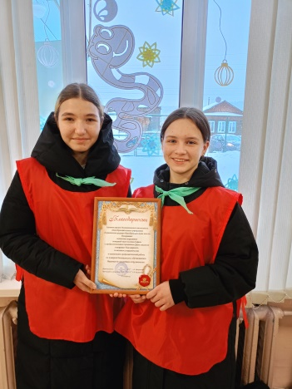 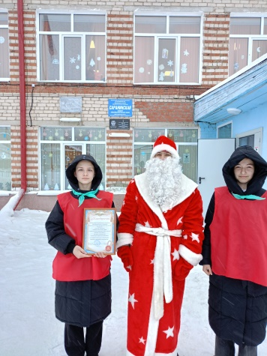 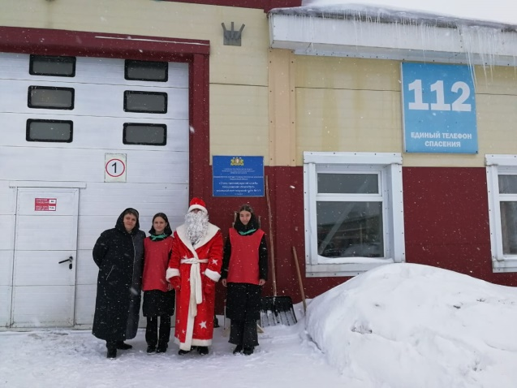

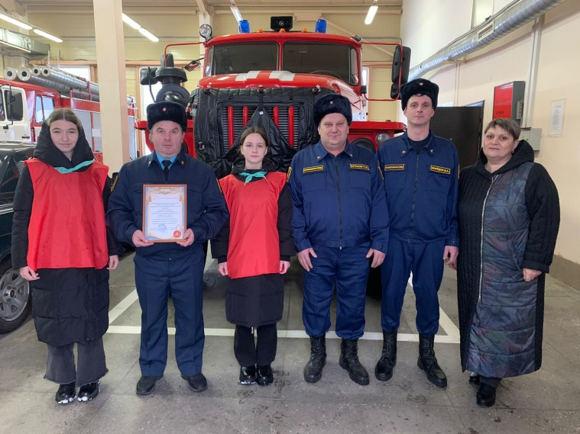

Преподаватель-организатор ОБЗР Журавлева С.П.